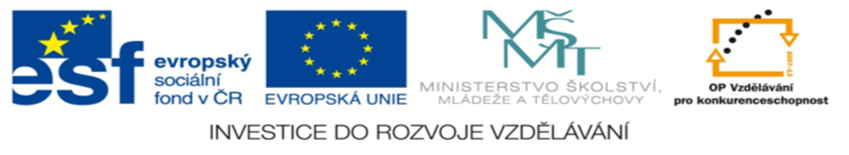
DUM 027 / VYDMUCHOV / BALONOVÁ / ČLOVĚK A ZDRAVÍ/ 2012
trávicí ústrojí
Anotace | Pracovní list sloužící k zopakování učiva o zpracování a přeměně potravy. Žáci mají možnost prokázat své znalosti o trávicí soustavě člověka.
Autor | Bc. Balonová Soňa
Sada DUM | Člověk a zdraví
Předmět | Výchova ke zdraví
Očekávaný výstup | Žák by měl umět pojmenovat jednotlivé části lidského těla a znát jejich funkce.
Klíčová slova | trávicí ústrojí, ústní dutina, žaludek
Druh učebního materiálu | Pracovní list
Cílová skupina | Žák základní školy praktické
Stupeň a typ vzdělávání | 2. stupeň
Použité zdroje | http://www.dama.cz/zdravi/images/traveni.jpg
Ověřeno | Datum: 11. 4. 2012 ročník: sedmý pracoviště: SŠ, ZŠ a MŠ Karviná

Pracovní list - trávicí ústrojí

Doplň jednotlivé části trávicí soustavy.

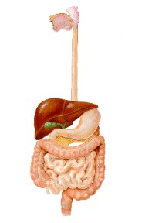

Ve které části trávicí soustavy se potrava přijímá a rozmělňuje?
___________________________________________________

S čím se promíchává potrava v žaludku? _____________________
Tenké střevo je dlouhé asi 5 metrů. Je to konečná fáze trávení. Dochází zde ke vstřebáváni _ _ _ _ _.

Správné řešení

Doplň jednotlivé části trávicí soustavy.

tenké střevo
konečník
tlusté střevo
žaludek
hltan
jícen
ústní dutina

Ve které části trávicí soustavy se potrava přijímá a rozmělňuje?
V ústní dutině.
___________________________________________________
S žaludečními šťávami.
S čím se promíchává potrava v žaludku? _____________________
Tenké střevo je dlouhé asi 5 metrů. Je to konečná fáze trávení. Dochází zde ke vstřebávání _ _ _ _ _.
ŽIVIN

